Geografía- E.E.T N° 12 – AÑO 2021
Cursos: 1° COIP- División: 1°
Docente: Bordizzo, Mariana FECHA:03-06-2021
CONOCEMOS UN POCO LA PROVINCIA DEL CHACO…
PROVINCIA DEL CHACO:
- El Chaco fue declarado Provincia por la ley Nº 14.037 del 8 de agosto de 1951 y por ley del 20 de diciembre de 1951, pasó a denominarse Provincia Presidente Perón. Esta denominación se dejó sin efecto por decreto-ley N° 4.145 del 17 de octubre de 1955 y se retornó a la anterior: Provincia del Chaco.
- La Provincia del Chaco (tal como figura en su Constitución provincial) Chaco es una de las 23 provincias de la República Argentina. A su vez, es uno de los 24 estados autogobernados que conforman el país y uno de los 24 distritos electorales legislativos nacionales. Su capital y ciudad más poblada es Resistencia.
- Está ubicada en el noreste del país, en la región del Norte Grande Argentino, limitando al norte con los ríos Bermejo y Teuco que la separan de Formosa, al este con los ríos Paraguay y Paraná que la separan, respectivamente, de la República del Paraguay y la provincia de Corrientes, al sur con Santa Fe, al oeste con Santiago del Estero y al noroeste con la provincia de Salta. Tras su última actualización de límites, posee una superficie de 99633 km², lo que la ubica como la 12.ª provincia más extensa del país, prácticamente a mitad del listado de distritos por tamaño.
- Se la considera «joven» porque fue creada luego de la Organización Nacional. Su economía se apoya en el sector primario, donde se destacan los cultivos de algodón, soja, la producción de ganado vacuno y la extracción de madera.
- Cuenta con una de las mayores poblaciones originarias del país, integrada por wichís, qom y mocovíes. Además de la población de origen indígena, el territorio de la actual provincia recibió inmigrantes de otras provincias y países. Actualmente hay descendientes de búlgaros, checos, croatas, eslovacos, españoles, italianos, paraguayos y montenegrinos.
- HABITANTES: Censo 1991: 839,677 habitantes (Indec, 1991) población urbana: 575,913 habitantes (Indec, 1991), población rural: 263,764 habitantes (Indec, 1991).
Censo 2001: 983,087 habitantes (Indec, 2001) población urbana: 780,440 habitantes (Indec, 2001), población rural: 202,647 habitantes (Indec, 2001).
Censo 2010: 1.055.259 habitantes, Varones: 519.950, Mujeres: 535.309, índice de masculinidad: 97,1.

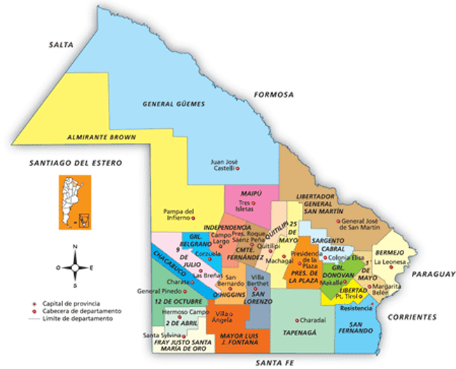
PUNTOS EXTREMOS DE LA PROVINCIA DEL CHACO

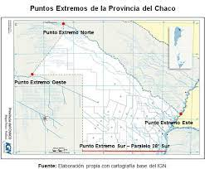
ACTIVIDADES
LUEGO DE LA LECTURA DEL MATERIAL, RESPONDER:
- ¿Cuándo fue declarado provincia el Chaco? Explicar.
- ¿Cómo se divide?
- ¿Cómo se encuentra ubicada?
- ¿Qué superficie comprende?
- ¿Cuáles son sus límites?
- ¿en qué se apoya su economía?
- ¿Qué poblaciones indígenas se encuentran en nuestra provincia?
- Según el INDEC, ¿Cuál es el número de población en los censos: 1991- 2001 y el 2010?
- En un mapa de la Provincia del Chaco marcar lo siguiente:
- Provincias que limitan
- Puntos extremos (NORTE-SUR-ESTE-OESTE).
- Escribir y pintar todas sus localidades.
ADJUNTO LOS DOS MAPA DE LA PROVINCIA DEL CHACO, PARA LA REALIZACIÓN DE DICHA ACTIVIDAD.
LAS ACTIVIDADES TIENEN TIEMPO DE PRESENTAR HASTA EL DIA VIERNES 11-06-2021 (DEBEN HACERLO POR LA PLATAFORMA ELE)¡ NO SE OLVIDEN DE PONER NÚMERO DE HOJA Y NOMBRES EN SUS HOJAS) LAS CONSULTAS PUEDEN HACERLO POR LA PLATAFORMA O NUMERO DE CEL 3644-361132-

